年 月 日
一般社団法人滋賀グリーン活動ネットワーク
会 長 秋 山 道 雄 あて
団体名

責任者名 印

一般社団法人滋賀グリーン活動ネットワーク キャラクター使用申請書
キャラクター使用規程にしたがって、以下の通りキャラクター（一覧表記載）の使用を申請します。

記

キャラクターを  使用する媒体の名称 | （会社案内、ＣＳＲ報告書、名刺、ホームページなど、具体的にご記入ください）
利用開始日 | 年 月 日 ～
併記する文  （いずれかに○印） | Ａ「○○（団体名）は滋賀グリーンネットの会員です」  Ｂ「滋賀グリーンネットの会員です」  ※「滋賀グリーンネット」を、「滋賀グリーン活動ネットワーク」または「ＳＧＮ」としても可
掲載媒体の提供・報告  （いずれかに〇印） | ・掲載媒体のデザイン（レイアウト図）を添付する  ・掲載媒体（完成版）を後日送付する  ・掲載URLを後日報告する  ・掲載場所の写真を送付する  ・その他（ ）
連絡先住所
電話番号 |  | FAX番号
担当者E-mail
担当者所属・役職 |  |  | 氏名

【申請書送付先】 （一社）滋賀グリーン活動ネットワーク（SGN）事務局
〒520-0807 滋賀県大津市松本1-2-1 大津合同庁舎6階
TEL：077-510-3585 FAX：077-510-3586
E-mail：sgpn@oregano.ocn.ne.jp ﾎｰﾑﾍﾟｰｼﾞhttps://www.shigagpn.gr.jp/

キャラクター一覧表 ※Ⓒ以下を必ず併記してください
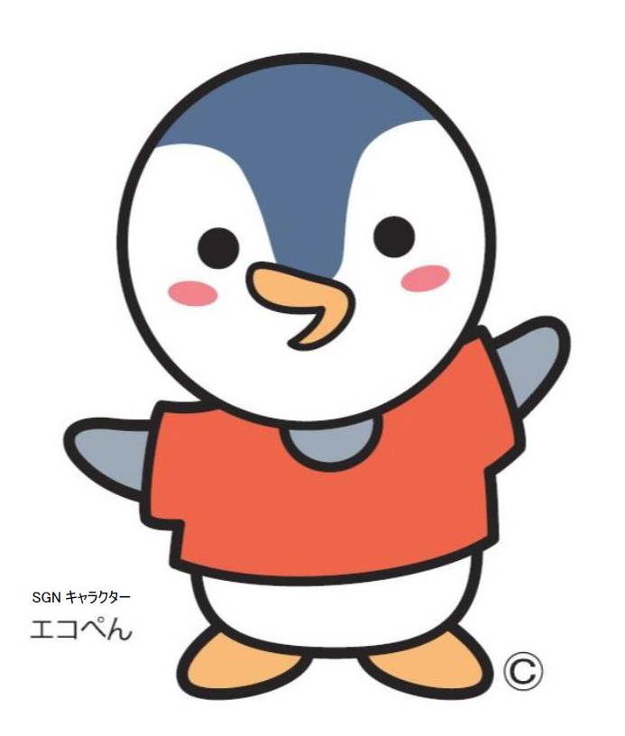  キャラクター１ エコぺん（正面） |   ⒸSGNキャラクター  エコぺん  キャラクター２ エコぺん（横向き）
  ⒸSGNキャラクター  エコぺん  キャラクター３ エコぺん（腕組） |   ⒸSGNキャラクター  エコぺん  キャラクター４ エコぺん（斜め向き）
  キャラクター５ エコぺんファミリー（お買い物） | 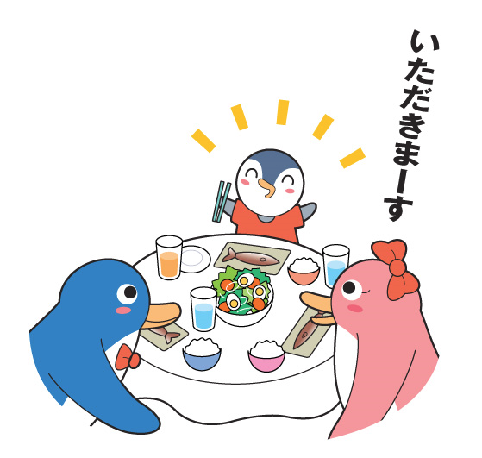  ⒸSGNキャラクターエコぺんファミリー  キャラクター６ エコぺんファミリー（食事）
  ⒸSGNキャラクター  エコぺんファミリー  キャラクター７ エコぺんママ |   ⒸSGNキャラクター  エコぺんファミリー  キャラクター８ エコぺんの仲間

